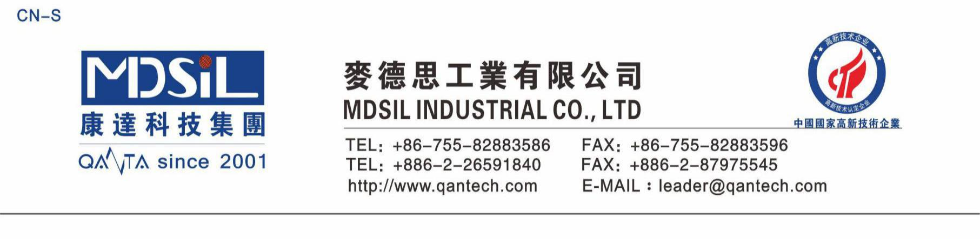

附加型高剥离MSK SG6950A
产品简介
MSK SG 6950A胶是属于加成型固化的一种有机硅压敏胶，具有低迁移、粘性稳定、耐湿、耐热和耐候性强，移除无“鬼影”。 涂层无气泡、透明度高，电气绝缘性特佳。固化过程中无低分子物质析出，薄层涂布的胶面效果美观且透明高，专用于光学屏幕保护的各种基材涂布。
产品应用
●电子绝缘胶带手机●平板电脑等触摸屏保护膜
产品物性
类型 | 外观 | 固含（%） | 粘度（cps） | 钢板剥离力（g/25mm） | 稀释剂
SG6950A | 无色或淡黄色透明粘稠状液体 | 60±2 | 15000~35000 | 800-1000 | 甲苯/乙酯

备注：以上数据的测试条件是 75umPET+10um 干胶，在标准 304 不锈钢板表面进行测试的数据。
注意事项
1.胶料混料后含挥发性溶剂，使用时应注意通风，并远离火种及高温；
2.避免长时间与皮肤接触，吸入蒸汽或与皮肤接触后应用肥皂及时清洗。
3.涂布须保持良好的适合环境，建议操作间采用无尘处理、温度控制在 25～35℃，湿度控制在 15～60%。粉尘过多会导致不良增多，温度过低会致使流平不佳、附着下降，湿度过大易造成涂膜缩孔，湿度过低易造成静电安全隐患，出现表面发白现象。
包装
有机硅压敏胶，采用 20kg 或 180kg 的铁桶包装。
储存
保质期为一年，常温在 25℃左右
工艺
1、试验室涂布工艺：150℃ 2-3分钟烘烤即可
2、生产涂布参考工艺：烘箱温度设定为依此150℃到165℃，烘烤时间和温度是根据涂布量来调整，当涂布的干胶厚度在10um时，胶水的烘烤时间控制在1-1.5分钟之间。当涂布的干胶厚度在20um时,胶水的烘烤时间应控制在1.5-2分钟为宜.同时D5000c的加入量大.烘烤温度和时间相应的低或缩短,但可能对胶带和成本有影响,请根据具体设备和工艺改变。

